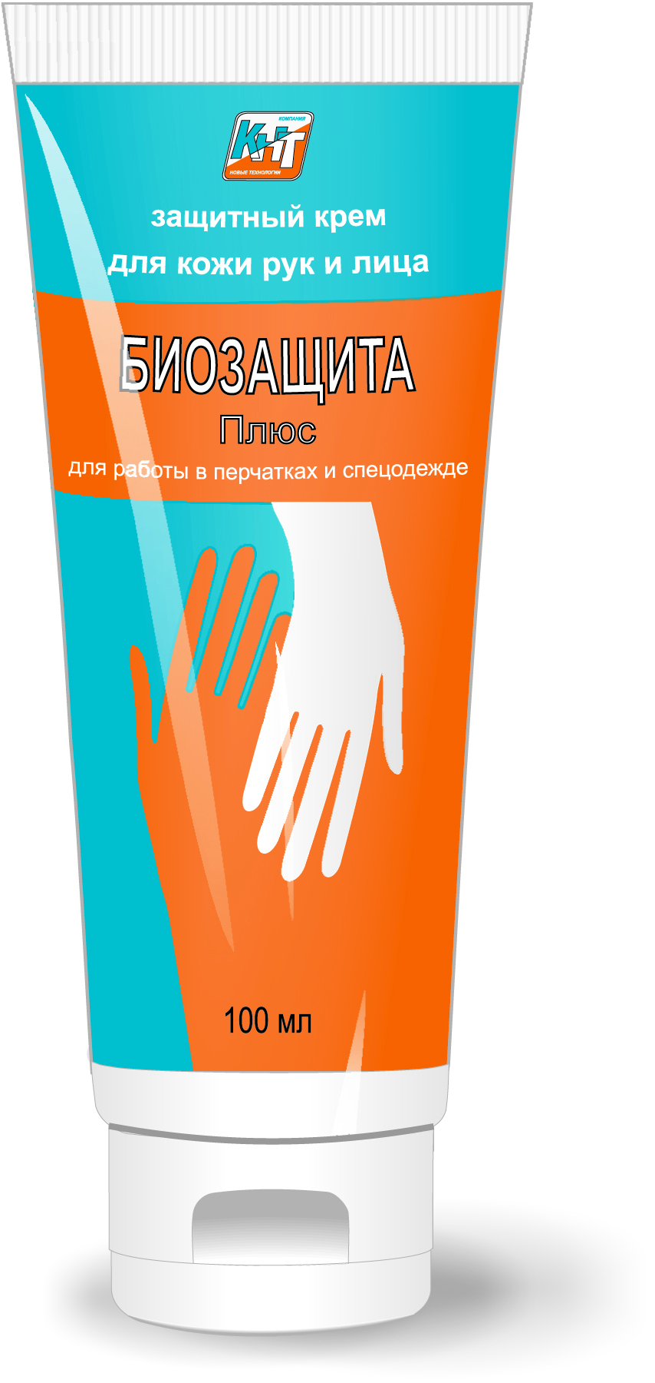 | Крем БИОЗАЩИТА Плюс  БИОЗАЩИТА Плюс - крем для защиты кожи при работе под перчатками и спецодеждой, а также во влажных условиях.  Отличительные свойства:  - не содержит силикона;  - снижает потоотделение под перчатками и закрытой защитной одеждой;  - препятствует размягчению кожи рук;  - обеспечивает дополнительную защиту кожи при постоянных контактах с водой, химическими растворами кислот, солей, щелочей;  - содержит смягчающие, питающие и увлажняющие ингредиенты;  - обладает регенерирующими свойствами.  Область применения:  Крем предназначен для защиты кожи при работе в перчатках и закрытой защитной одежде, а так же в качестве дополнительной защиты при постоянных контактах с водой и водосодержащими рабочими материалами (дезинфицирующие средства, удобрения, химические растворы кислот, солей, щелочей и т.п.).  Способ применения:  Нанести небольшое количество (0,5-1 мл) на чистые сухие руки перед началом работы. Втереть крем в кожу с обеих сторон кисти, между пальцев и вокруг ногтей.  После окончания работы смыть теплой водой с мылом.  Срок годности:  1 год

